D5445 Scheda creata il 12 febbraio 2026
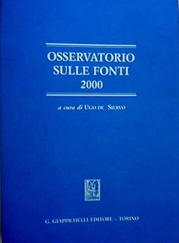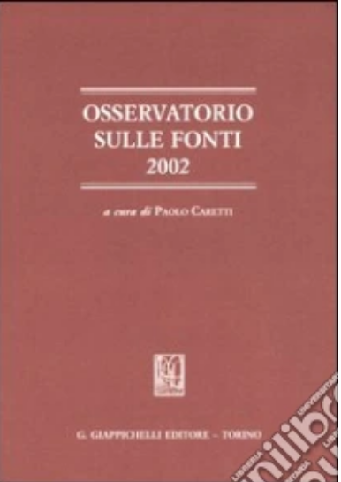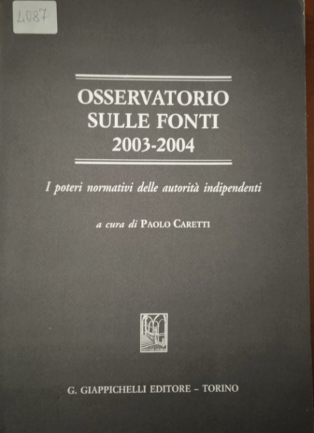
Descrizione storico-bibliografica
*Osservatorio sulle fonti. - Anno 1 (1996)-2011/12. - Torino : G. Giappichelli, 1996-2013. – 15 volumi ; 24 cm. ((Annuale. – Curatori: Ugo De Siervo (1996-2001), Paolo Caretti (2002-). - Non pubblicato nel 2010. – Dal 2008 disponibile anche online; dal 2011 solo online a: https://www.osservatoriosullefonti.it/. - ISSN 1591-9064; ISSN 2038-5633 online. - BNI 98-123S. - TO00555432
Autore: De Siervo, Ugo; Caretti, Paolo
Soggetto: Legge – Periodici; Decreti legge – Periodici; Diritto – Fonti - Periodici
Classe: D342.4505
Copia digitale: 1(1996)-14(2009).

Informazioni storico-bibliografiche
L’esperienza dell’Osservatorio sulle fonti nasce per iniziativa di un gruppo di docenti di diritto costituzionale appartenenti all’Università di Firenze già da anni impegnati nello studio delle fonti del diritto. Il gruppo promotore dell’Osservatorio sulle fonti ha, infatti, preso vita fin dal 1996 e si è soprattutto impegnato, sotto la direzione del Prof. Ugo De Siervo, nello studio delle prassi che andavano sviluppandosi in questo campo. Al nucleo originario di studiosi si sono aggiunti poi numerosi colleghi di Università italiane, appartenenti non solo al settore del diritto costituzionale ma anche ai settori del diritto pubblico, amministrativo, internazionale e dell’Unione Europea, e di Università straniere, per approfondire gli aspetti della comparazione. Nel corso dei primi anni, l’attività dell’Osservatorio sulle fonti ha alimentato essenzialmente due esperienze scientifiche: la pubblicazione annuale di un volume monografico edito fin dal 1996 per i tipi di Giappichelli; la promozione e realizzazione di Progetti di ricerca di interesse nazionale (PRIN), finanziati dal Ministero dell’Università e della Ricerca scientifica. Dal 2008, a queste due prime esperienze si è aggiunta la rivista elettronica Osservatoriosullefonti.it diretta dal prof. Paolo Caretti, che nel 2015 è stata riconosciuta dall’ANVUR come rivista di “fascia A”. Al fine di istituzionalizzare tale pluridecennale attività scientifica, anche allo scopo di dotare di adeguata riconoscibilità il gruppo di ricerca che in tale esperienza si riconosce, nel 2024 è stata costituita l’Unità di ricerca “Osservatorio sulle fonti”. https://www.dsg.unifi.it/vp-994--osservatorio-sulle-fonti.html#.

Osservatorio sulle fonti
Rivista telematica registrata presso il Tribunale di Firenze (decreto n. 5626 del 24 dicembre 2007). ISSN 2038-5633.
L’Osservatorio sulle fonti è stato riconosciuto dall’ANVUR come rivista scientifica e collocato in Classe A.
Direzione e Redazione
Direttori scientifici
Paolo Caretti e Maria Cristina Grisolia (Università di Firenze)
Direttore responsabile
Paolo Caretti
Registrazione presso il Tribunale di Firenze n. 5626 del 24 dicembre 2007 (ISSN 2038-5633)
Comitato di Direzione
Adelina Adinolfi (Università degli Studi di Firenze), Stefania Baroncelli (Libera Università di Bolzano), Andrea Cardone (Università degli Studi di Firenze), Massimo Carli (già Università degli Studi di Firenze), Ana M. Carmona Contreras (Universidad de Sevilla), Elisabetta Catelani (Università di Pisa), Marcello Cecchetti (Università degli Studi di Sassari), Annalisa Ciampi (Università degli Studi di Verona), Elena D'Orlando (Università degli Studi di Udine), Gianmario Demuro (Università degli Studi di Cagliari), Giovanna De Minico (Università di Napoli "Federico II"), Gianni Di Cosimo (Università degli Studi di Macerata), Filippo Donati (Università degli Studi di Firenze), Vincenzo Ferrari (Università degli Studi di Milano Statale), Anna-Bettina Kaiser (Humboldt-Universität zu Berlin), Franck Laffaille (Université de Paris XIII), Pier Francesco Lotito (Università degli Studi di Firenze), Nicola Lupo (Università Luiss Guido Carli), Maurizio Malo (Università degli Studi di Padova), Patricia Popelier (Universiteit Antwerpen), Giusto Puccini (già Università degli Studi di Firenze), Orlando Roselli (già Università degli Studi di Firenze), Emanuele Rossi (Scuola Superiore di Studi Universitari e di Perfezionamento Sant’Anna di Pisa), Andrea Simoncini (Università degli Studi di Firenze), Rolando Tarchi (Università di Pisa), Giovanni Tarli Barbieri (Università degli Studi di Firenze), Giuseppe Verde (Università degli Studi di Palermo).
Redazione
Responsabile: Pietro Milazzo
Componenti: Leonardo Bianchi, Laura Buffoni, Virginia Campigli, Edoardo Caterina, Matteo Giannelli, Erik Longo, Costanza Masciotta, Giuseppe Mobilio, Marta Picchi, Monica Rosini, Francesco Sanchini.
Indirizzo mail: redazione@osservatoriosullefonti.it
Rubriche
SEZIONE | RESPONSABILI | COLLABORATORI
Saggi | Paolo Caretti  Maria Cristina Grisolia | Andrea Cardone
Note e commenti | Paolo Caretti  Maria Cristina Grisolia | Pietro Milazzo
Fonti delle Regioni speciali e delle Province Autonome | Stefania Baroncelli  Laura Buffoni  Monica Rosini  Giuseppe Verde | Anna Alberti  Niccolò Paolo Alessi  Marco Armanno  Elisa Cavasino  Andrea Conzutti  Giulia Cusenza  Marta Tomasi
Fonti delle Regioni ordinarie | Elisabetta Catelani  Gianni Di Cosimo  Benedetta Vimercati | Leonardo Bianchi  Pietro Milazzo  Elena Vivaldi  Chiara Padrin  Giulio Casilli
Fonti degli enti locali | Monica Rosini | Eleonora Santoro
Fonti delle Città metropolitane | Andrea Simoncini | Costanza Masciotta  Giuseppe Mobilio
Fonti dello Stato | Pier Francesco Lotito  Andrea Simoncini  Giovanni Tarli Barbieri  Maria Grazia Rodomonte | Caterina Di Costanzo  Costanza Masciotta
Giurisprudenza costituzionale | Vincenzo Casamassima  Marcello Cecchetti  Emanuele Rossi | Fabio Pacini
Attività consultiva del Consiglio di Stato sugli atti normativi | Orlando Roselli | Virginia Campigli
Interna corporis degli organi costituzionali | Nicola Lupo | Luca Gori  Giovanni Piccirilli
Fonti dell'Unione europea | Adelina Adinolfi  Filippo Donati | Alessandra Favi  Marcella Ferri  Nicole Lazzerini  Monica Parodi
Fonti internazionali | Annalisa Ciampi | Giulia Bazzoni  Federico Gianassi  Deborah Russo  Agnese Vitale
Autorità amministrative indipendenti:  AGCM - AGCOM - AVCP - Garante Privacy | Giovanna De Minico | Marana Avvisati  Fabio Dell'Aversana  Maria Orefice  Miriam Viggiano
Autorità amministrative indipendenti:  ARERA - Banca d'Italia - CONSOB - IVASS | Giusto Puccini | Antonio Borzì  Leonardo Droghini  Nicola Gentile  Luigi Eugenio Olita
Qualità della normazione | Massimo Carli | Enrico Albanesi
Raccordi parlamentari Italia-UE nei procedimenti normativi | Nicola Lupo | Renato Ibrido  Luca Bartolucci
Novità editoriali | Laura Buffoni  Marta Picchi
SOURCES OF LAW IN THE EUROPEAN UNION MEMBER STATES
Responsabile: Stefania Baroncelli
Corrispondenti
Austria | Esther Happacher | University of Innsbruck  Institut für Italienisches Recht
Austria | Maria Bertel | University of Innsbruck  Institut für Öffentliches Recht, Staats- und Verwaltungslehre
France | Franck Laffaille | Université de Paris XIII
Germany | Aa.Vv. | Deutsch-italienische Rechtswissenschaftler e.V. (DIR e.V.)
Italy | Stefania Baroncelli (responsible) | Free University of Bozen/Bolzano  School of Economics
Italy | Monica Rosini | Free University of Bozen/Bolzano  School of Economics
Italy | Marta Tomasi | University of Trento  School of Law
Portugal | Ana F. Neves | Universidade de Lisboa
Spain | Ana M. Carmona Contreras | University of Sevilla  School of Law
https://www.osservatoriosullefonti.it/chi-siamo.

